คู่มือการใช้งาน

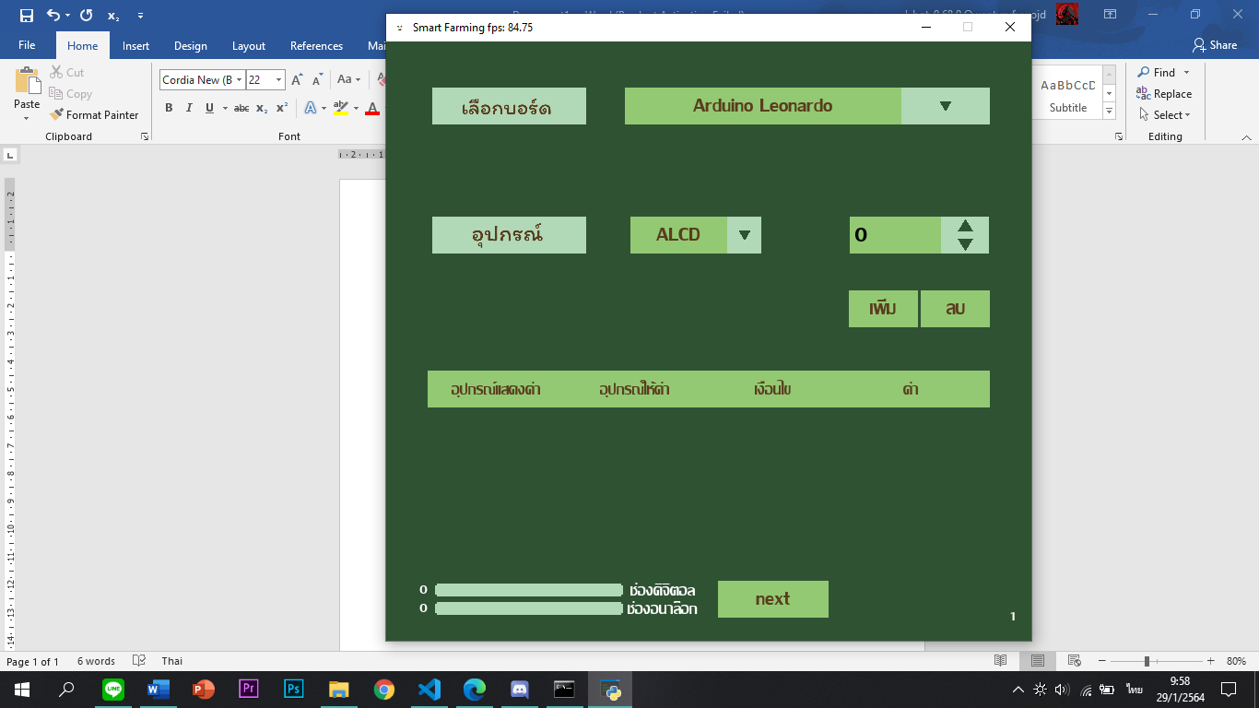

หน้าที่ 1 ผู้ใช้งานเลือก controller

ผู้ใช้งานเลือกอุปกรณ์ที่ต้องการ

เลือกจำนวนอุปกรณ์

เพิ่มของที่เลือกลงตาราง

หน้าต่อไป

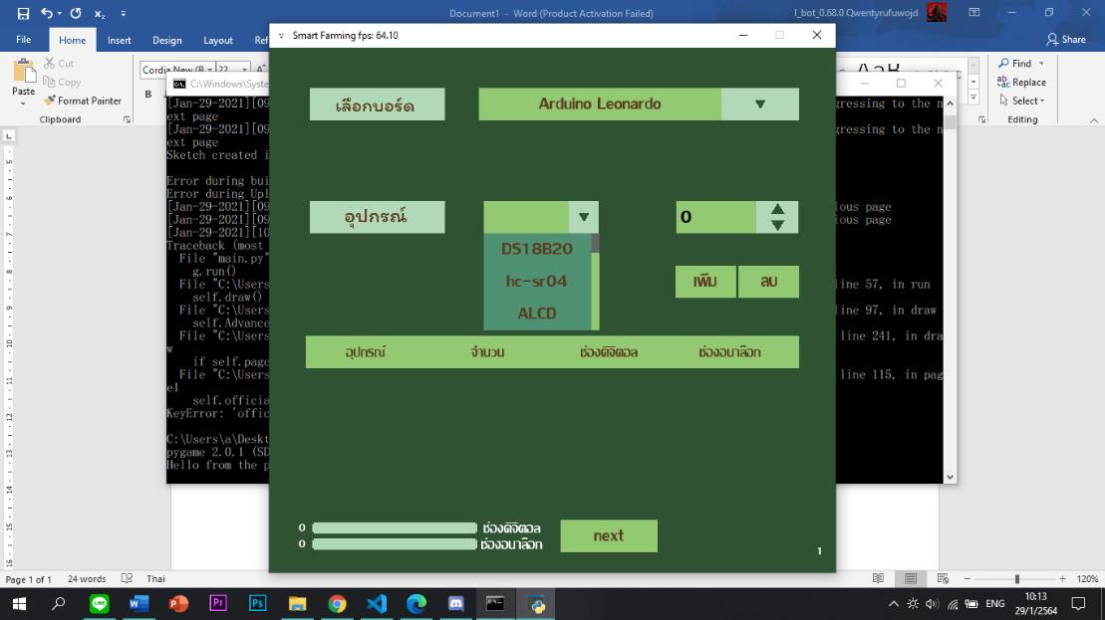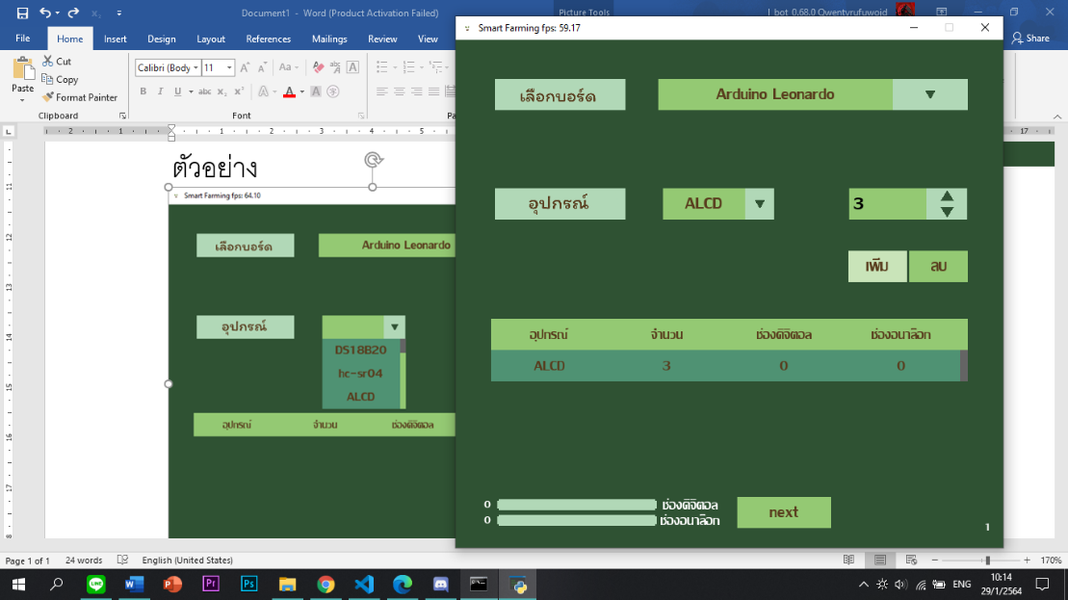ตัวอย่าง

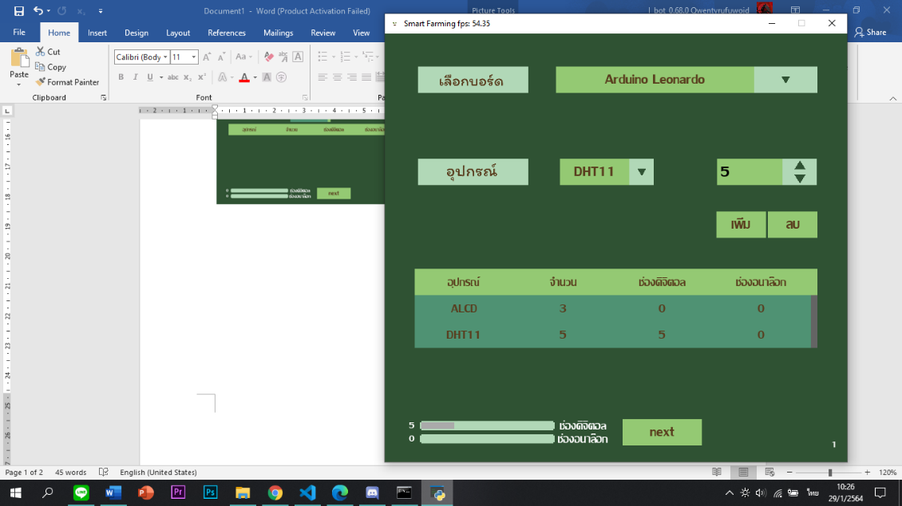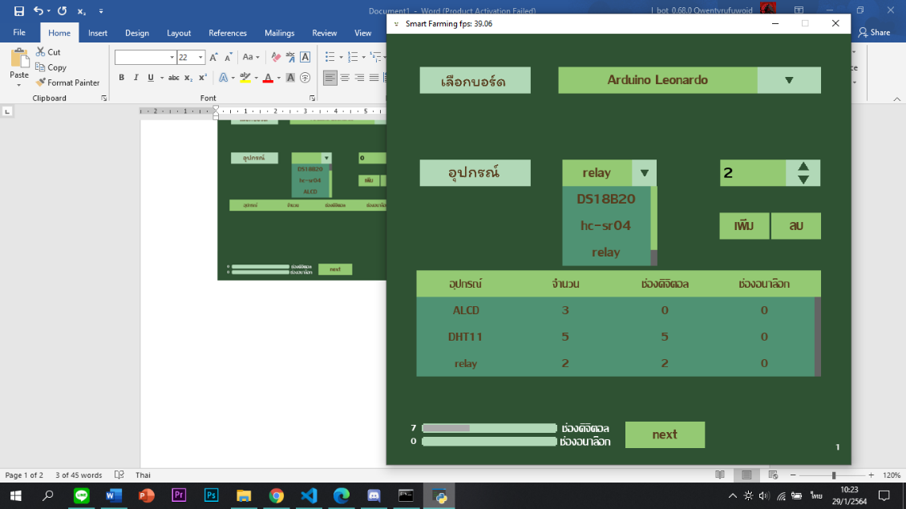

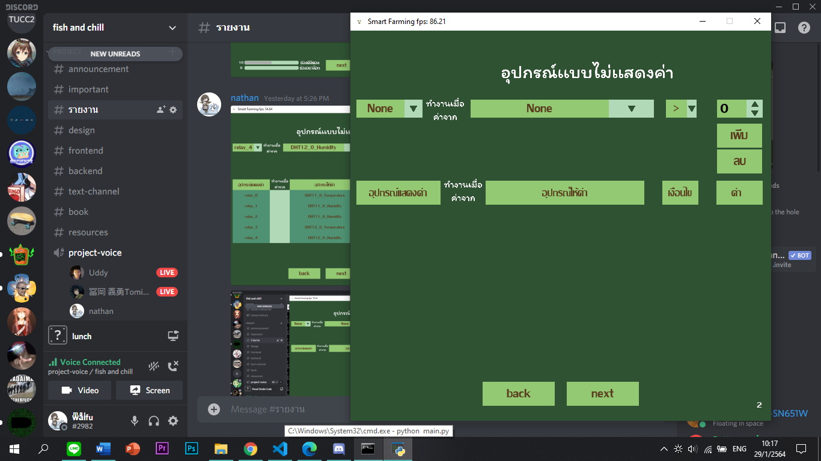หน้าที่ 2 ผู้ใช้งานเลือก

ผู้ใช้งานเลือกอุปกรณ์ที่ต้องการ

เลือกจำนวนอุปกรณ์

เพิ่มของที่เลือกลงตาราง

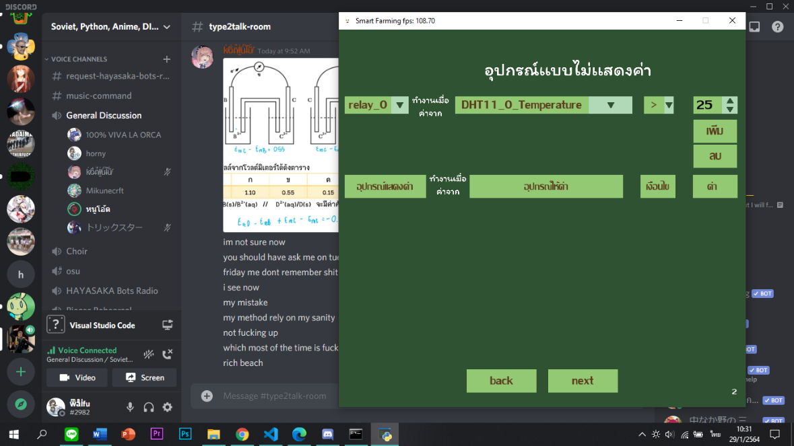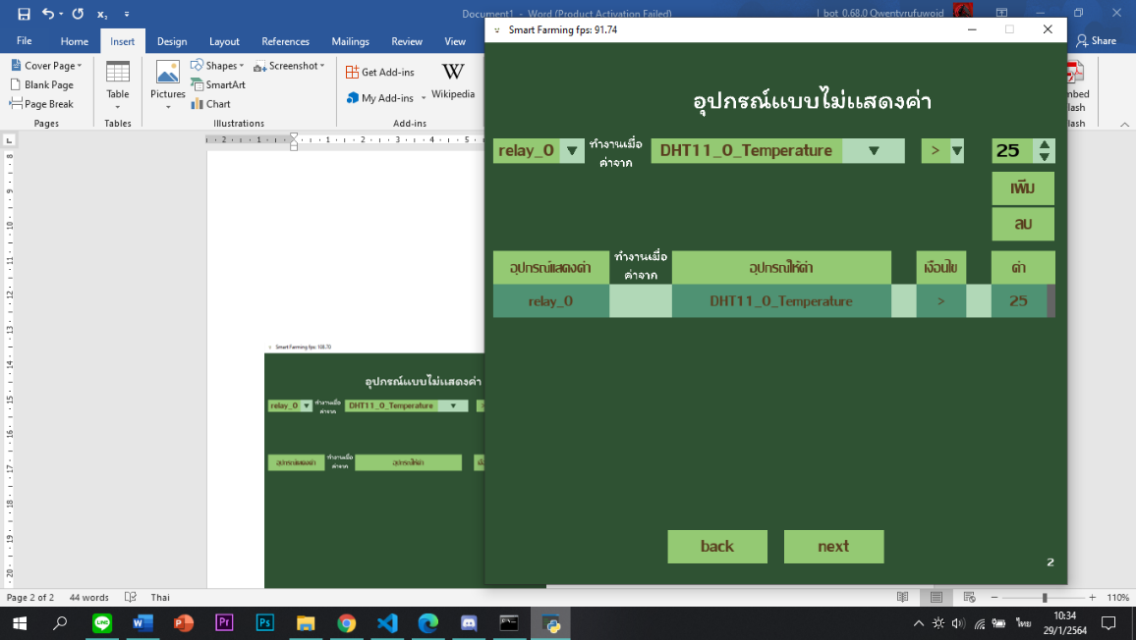ตัวอย่าง

